گزارش پروژه 2

برای پیاده سازی جمعیت نورونی، ما ابتدا نیاز داریم که خود نورون را پیاده سازی کنیم. کلاس Neuron در کد، وظیفه مدل کردن نورون ما با دو تایپ تحریکی و مهاری را بر عهده دارد.

کل تایم فعالیت نورون ها 100 ثانیه، و فواصل زمانی ما 0.25 ثانیه است. مقاومت را 10 و ظرفیت خازن را 5 در نظر می گیریم.

تابع update در این کلاس، جریان دریافتی را دریافت، و پتانسیل حاصل از آن را محاسبه می کند.

تابع update_u، پتانسیل نورون را با توجه به تابع update، به روز می کند.

تابع RandomCurrentInput، جریانی رندوم ولی با الگویی ثابت به ما می دهد.

پس از تعریف کلاس نورون، تابعی به اسم connect برای وصل کردن نورون ها به همدیگر ایجاد می کنیم.

و این تابع، نمودار پتانسیل و زمان این نورون ها را به ما می دهد.

ابتدا دو جمعیت نورونی از نوع تحریکی را به هم متصل می کنیم.

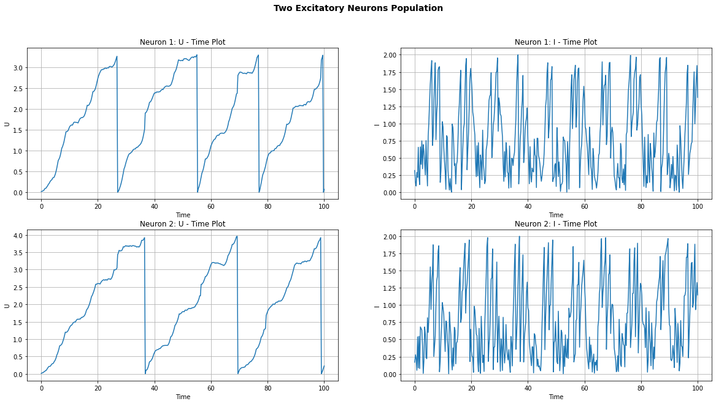

چون دو جمعیت تحریکی هستند، پتانسیل هم را افزایش می دهند.

حال دو جمعیت مهاری را با هم مقایسه می کنیم.

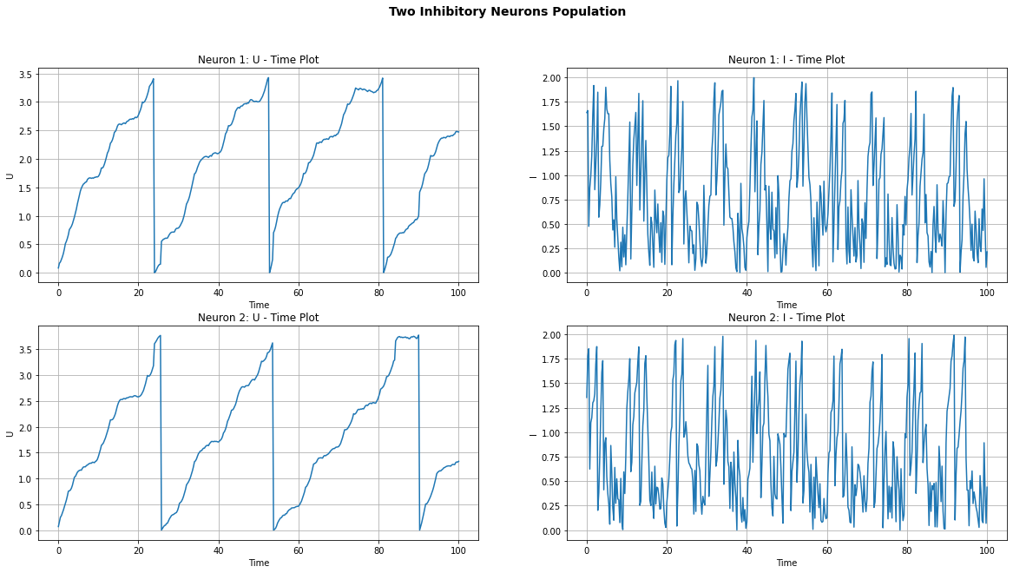

از آن جایی که هر دو جمعیت مهاری هستند، باز هم پتانسیل هم را افزایش می دهند.

یک جمعیت مهاری و یک جمعیت تحریکی را به هم وصل می کنیم.

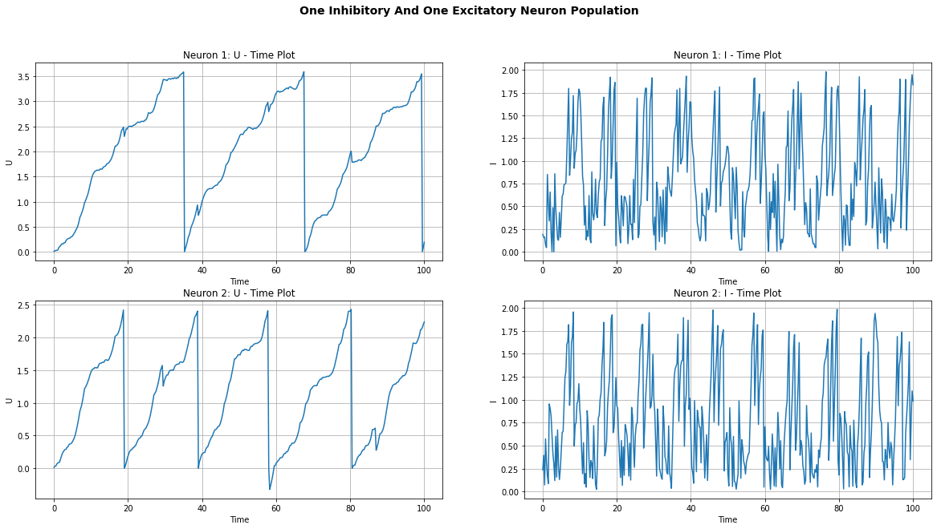

جمعیت مهاری، پتانسیل جمعیت تحریکی را هنگام اسپایک کاهش می دهد.

حال کلاس Population را تعریف می کنیم. تابع add_neurons، نورون ها را به جمعیت ما اضافه می کند.

وزن سیناپس ها در این جمعیت ها برابر است. نوع جمعیت ما full connective است.

جمعیت نورونی با 16 نورون تحریکی و 4 نورون مهاری.

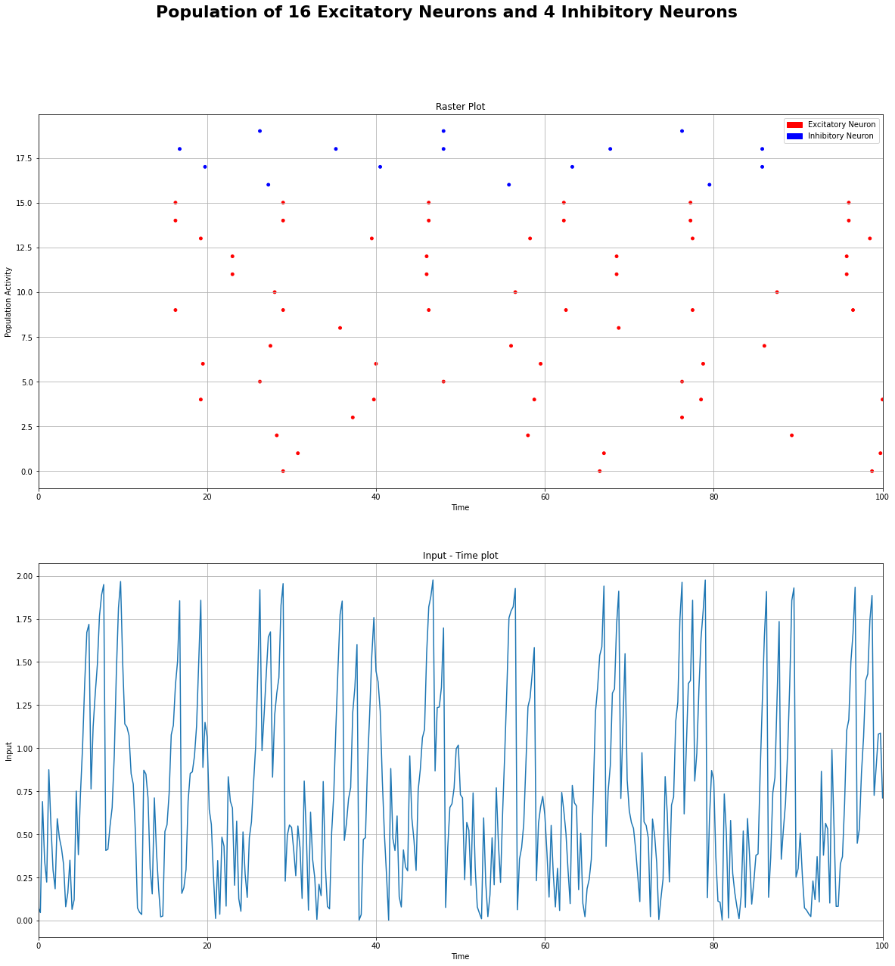

جمعیت 1600 نورون تحریکی و 400 نورون مهاری.

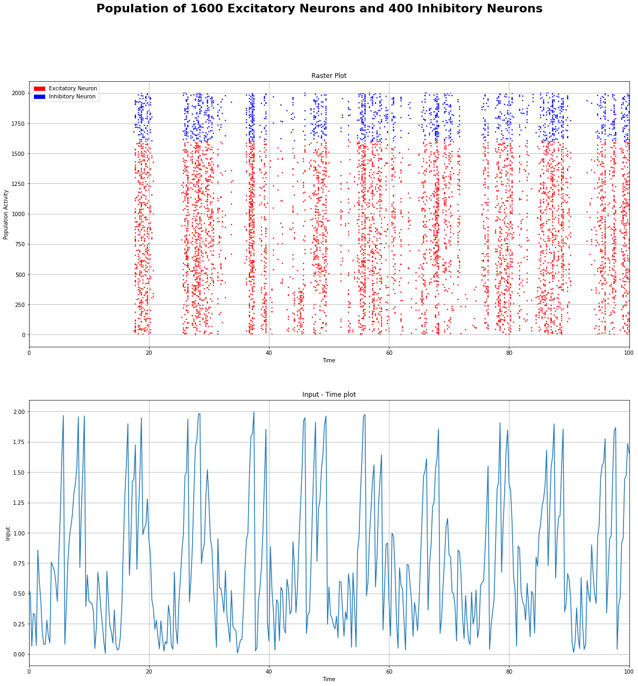

تعداد نورون های برابر، 700 نورون تحریکی و 700 نورون مهاری.

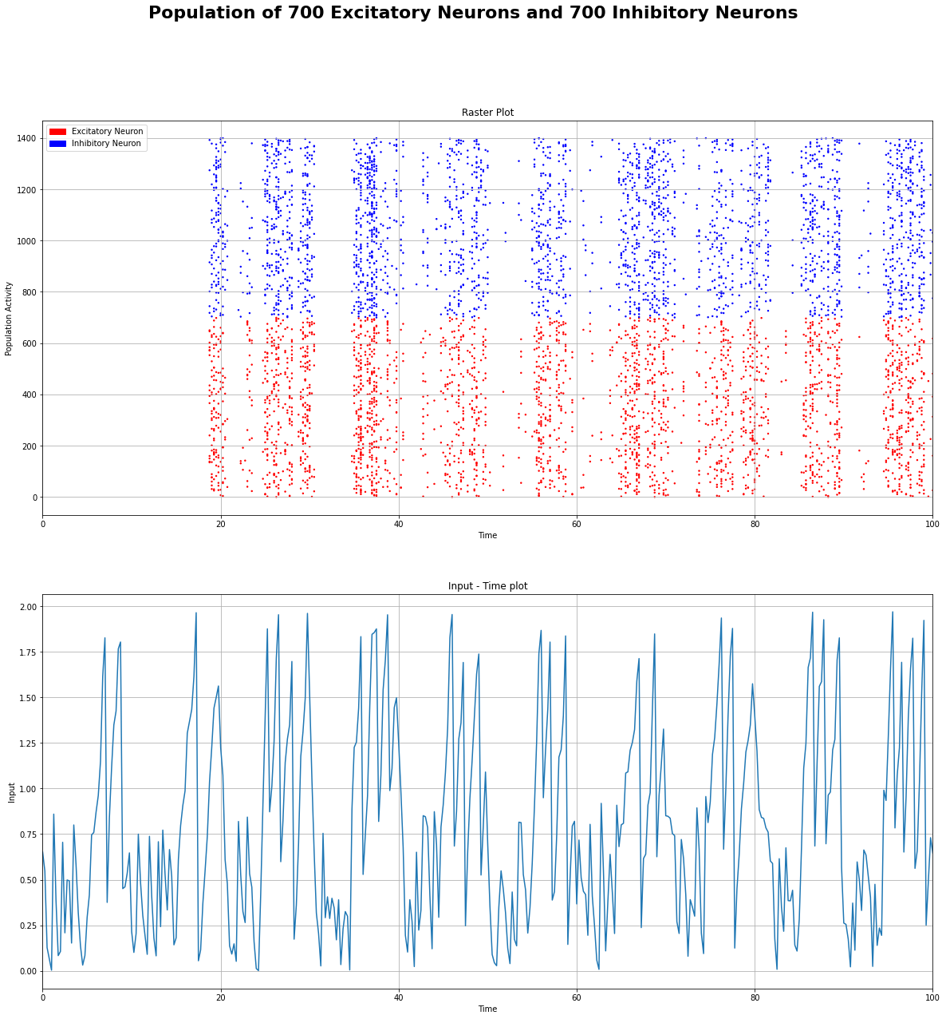

جمعیت با 400 نورون تحریکی و 1600 نورون مهاری.

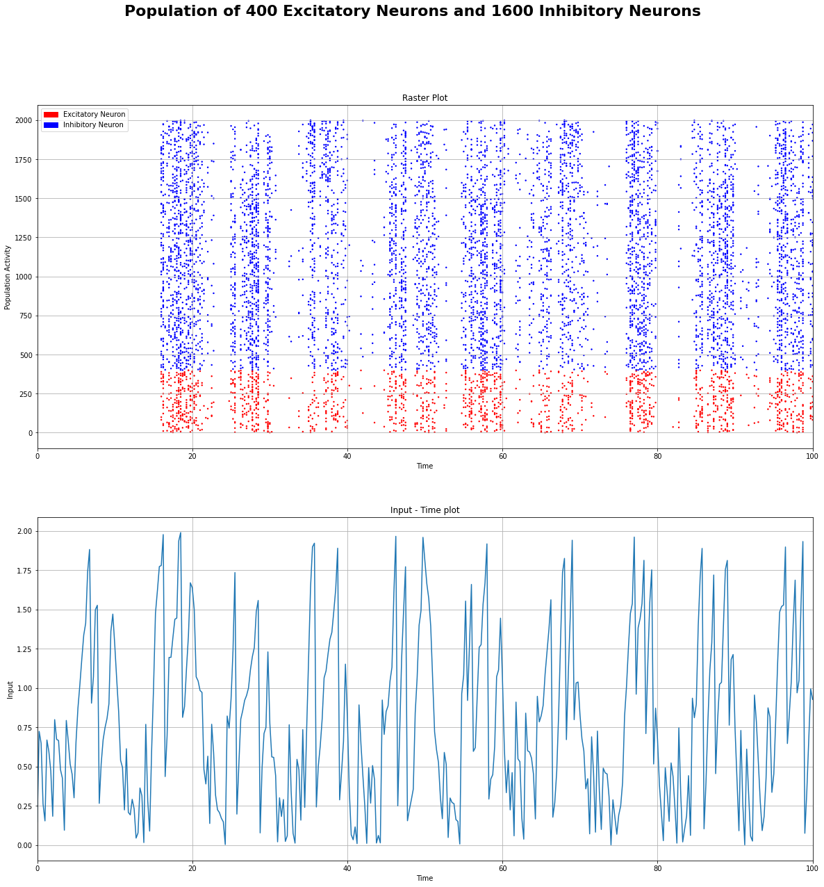

با افزایش فعالیت جمعیت ها، اسپایک ها با توجه به تعداد نورون های تحریکی و مهاری، خنثی تا تقویت می شوند. با افزایش تعداد نورون های تحریکی، احتمال اسپایک زدن با جریان کمتر، بیشتر می شود.

حال ما سه جمعیت نورونی را با کلاس ThreePopulation به هم متصل می کنیم.

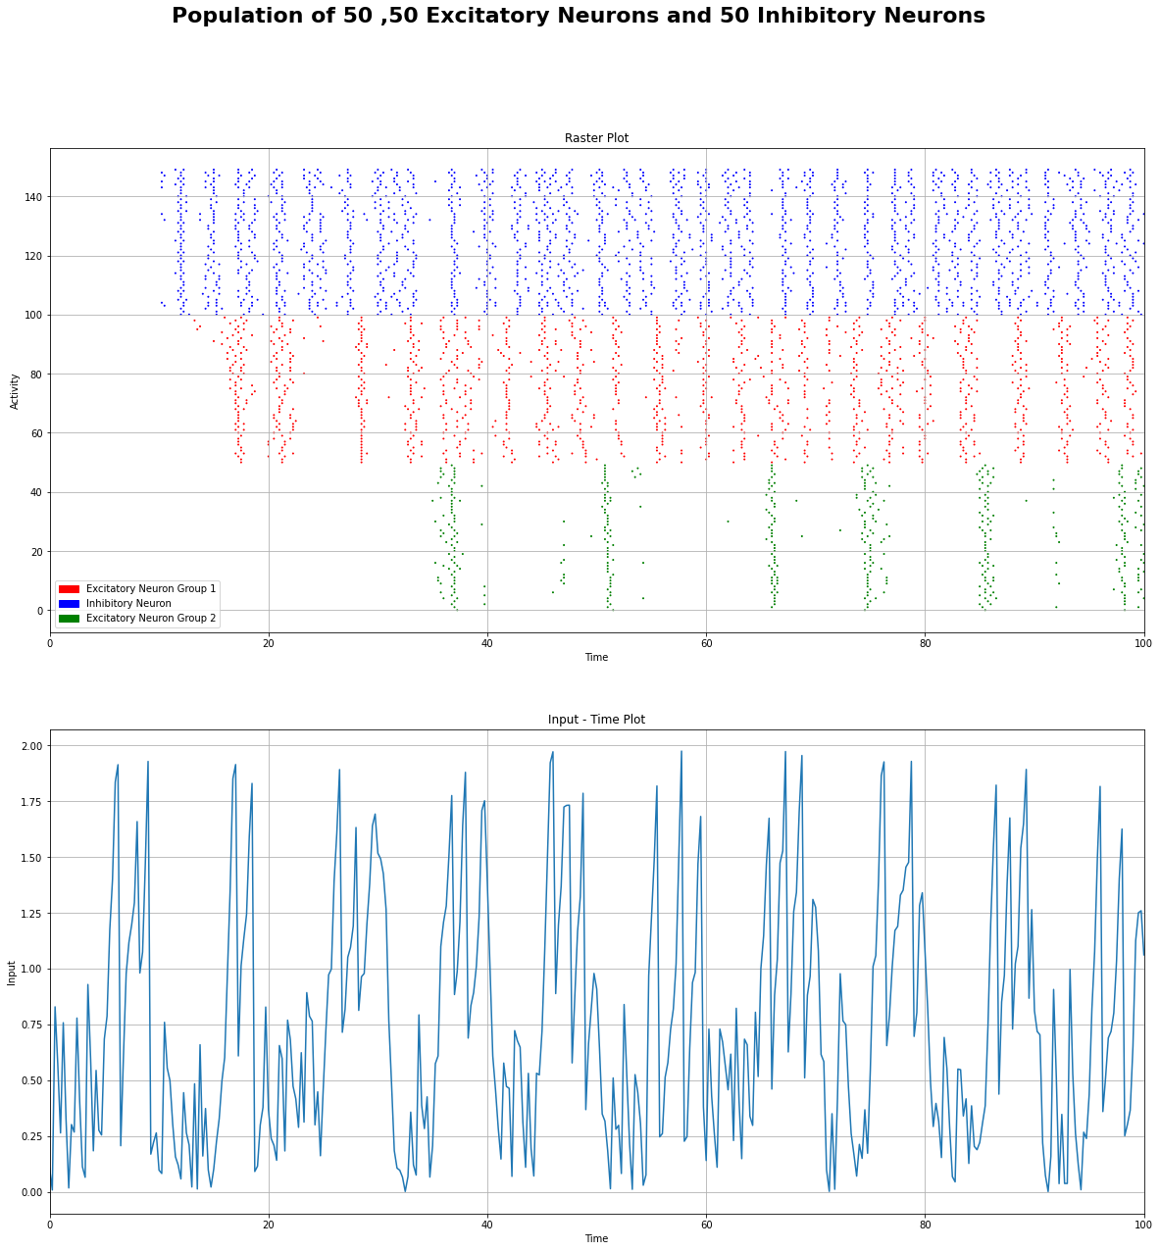

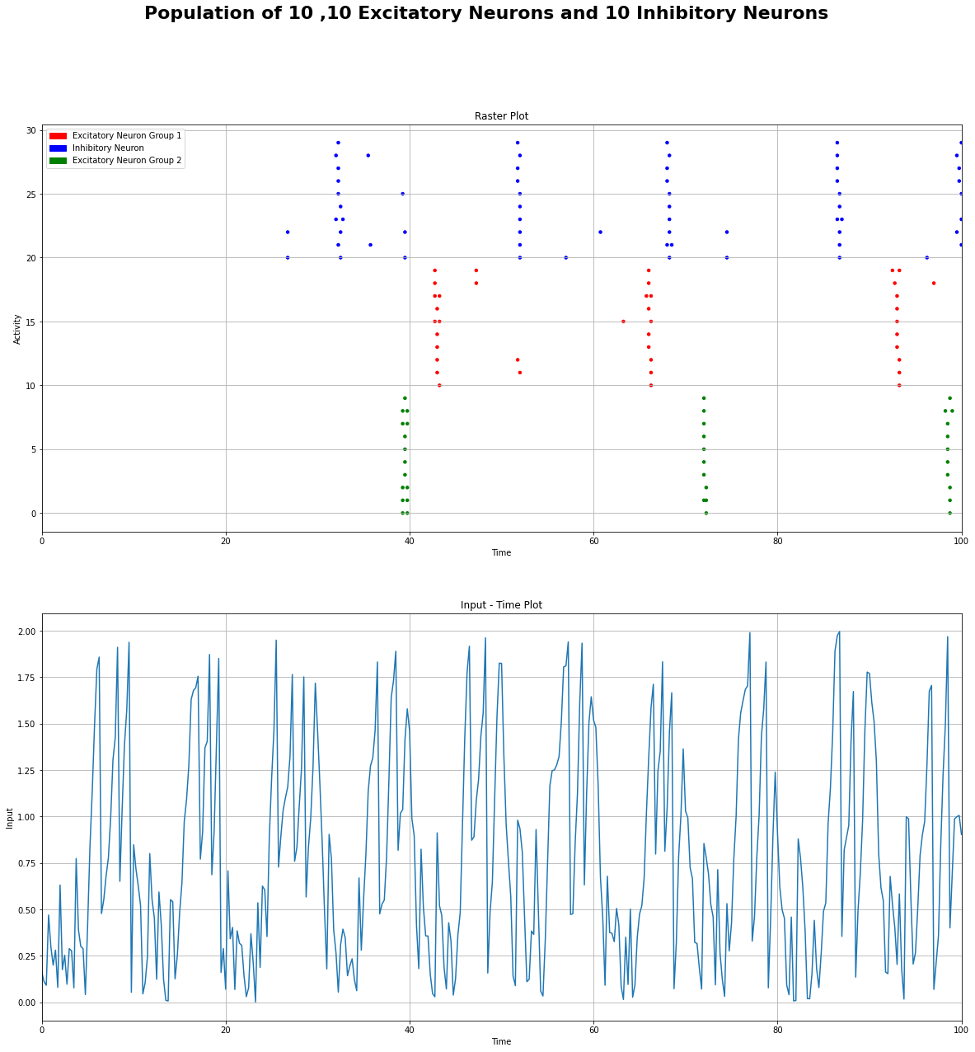

تصمیم گیری نهایی با جمعیت تحریکی قزمز است که بر جمعیت سبز غلبه دارد. همچنین جمعیت مهاری به تدریح فرکانس اسپایک ها را کاهش می دهد.